 | Подготовлено: | Дата: | Версия: | Индекс документа:
 | Проверено: | Дата: | Заменяет: | Страниц всего:
 |  |  | 0
 | Утверждено: | Дата: | Действует для: | Копия:
 |  |  |  | Оригинал

Руководство пользователя
Программа для формирования сводной отчетности

Оглавление
1 Глоссарий 3
2 Инструкция 4
3 Обращение в техническую поддержку 11

Глоссарий
Термины и определения
Термин | Определение
БП | Бухгалтерия предприятия
ЗУП | Зарплата и управление персоналом
ДО | Документооборот

Инструкция
- Перейти в пункт меню «Отчеты», далее «ABG интеграция 1С: Шина для сводного отчета».
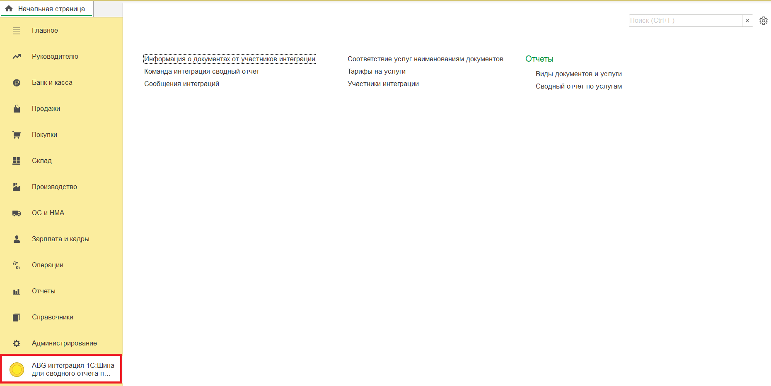
Рис. 1. Пункт меню «ABG интеграция 1С: Шина для сводного отчета»
- Для определения участников интеграции – базы, в которой будет формироваться отчет, и баз, из которых будут поступать данные для сводного отчета через 1С: Шина – перейти в раздел «Участники интеграции» (рис.2).
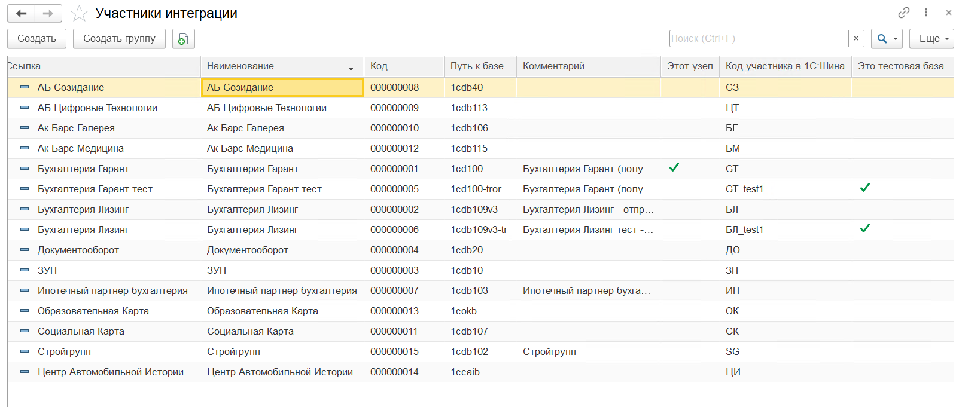
Рис. 2. Участники интеграции

Для добавления нового участника интеграции нажать на кнопку «Создать» и в открывшемся окне заполнить следующие поля на рис.3:

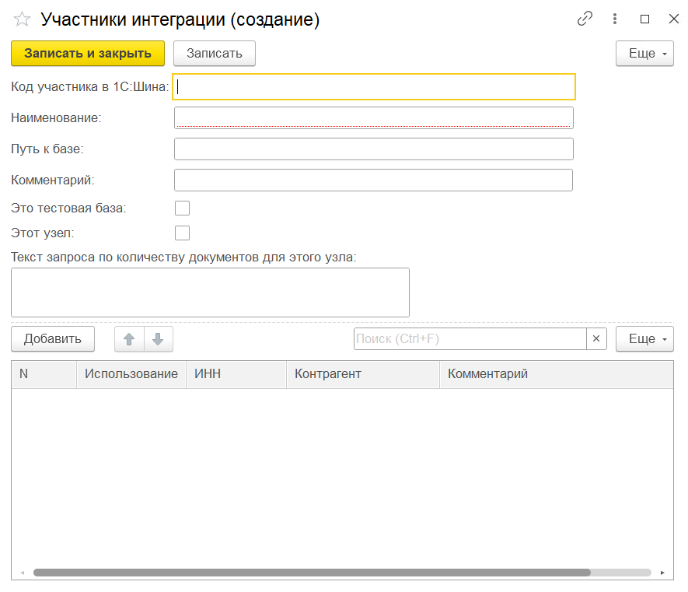
Рис. 3. Добавление нового участника интеграции
- Для определения соответствия документов и услуг, которые должны отображаться в сводном отчете, перейти в раздел «Соответствие услуг наименованиям документов» и нажать на кнопку «Создать». В открывшемся окне задать период, номенклатуру, вид документа, ответственного. Вид документа указать с префиксом: БП (для документа из баз 1С: БП), ЗУП (для документа из базы 1С: ЗУП), ДО (Документооборот) или РВ (Ручной ввод). Важно: в открывшемся окне необходимо задать период не за год, за который создается новое соответствие, а за любой предыдущий год (рис 4).
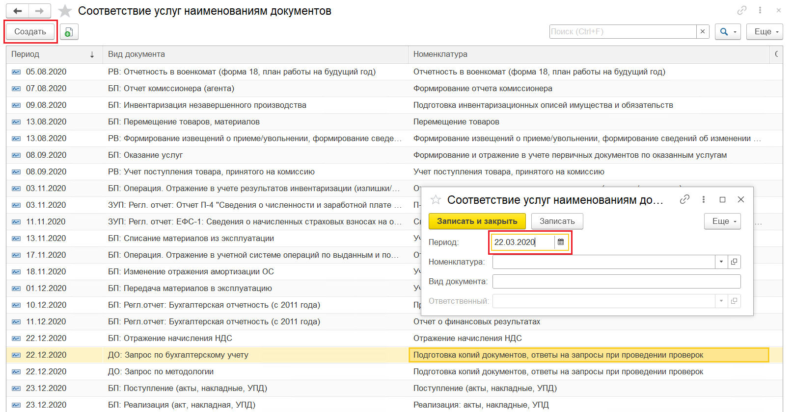
Рис. 4. Соответствие услуг наименованиям документов
Для добавления новой номенклатуры (услуги, отображаемой в отчете) необходимо заполнить поля «Вид услуги», как «Услуги», «Наименование», а также выбрать в какую группу отчета будет входить новая номенклатура: «Расчет заработной платы» или «Бухгалтерский учет» или «Кадровое делопроизводство» (рис.5).
Важно! Распространённые ошибки при определении соответствия документов и услуг, которые должны отображаться в сводном отчете:
1.После префикса не указан знак ":";
2. После префикса с ":" не стоит пробел;
3. Вид документа должен точь-в-точь совпадать с видом документа из базы отправителя (например, указывается вид в единственном числе, когда в базе отправителя во множественном).
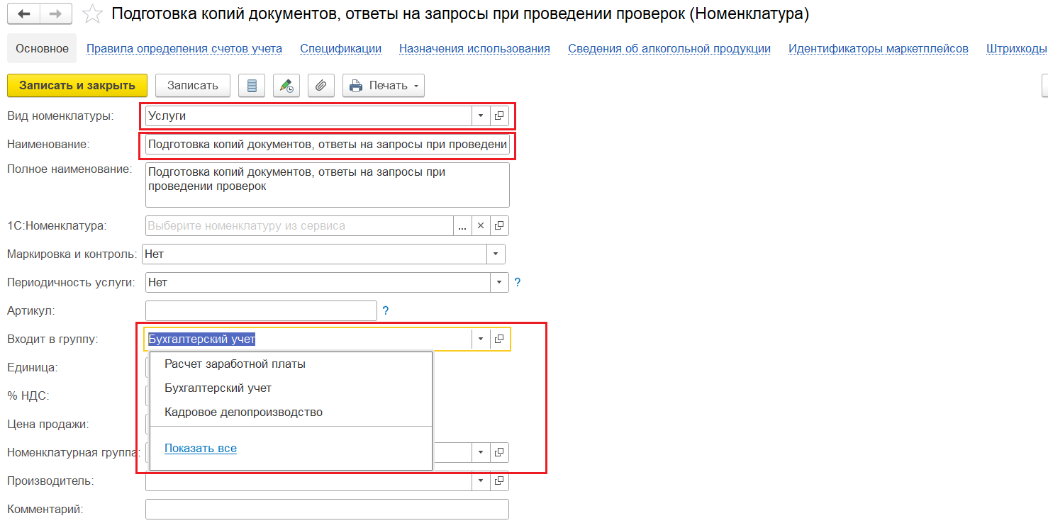
Рис. 5. Добавление новой номенклатуры (услуги)
- Для отображения цены и стоимости услуги в сводном отчете перейти в раздел «Тарифы на услуги» и нажать на кнопку «Создать», в открывшемся окне выбрать номенклатуру (услугу), задать тариф, количество максимум и минимум, цену в соответствующих полях. Также можно добавить ответственного и комментарий к новому тарифу (рис.6).
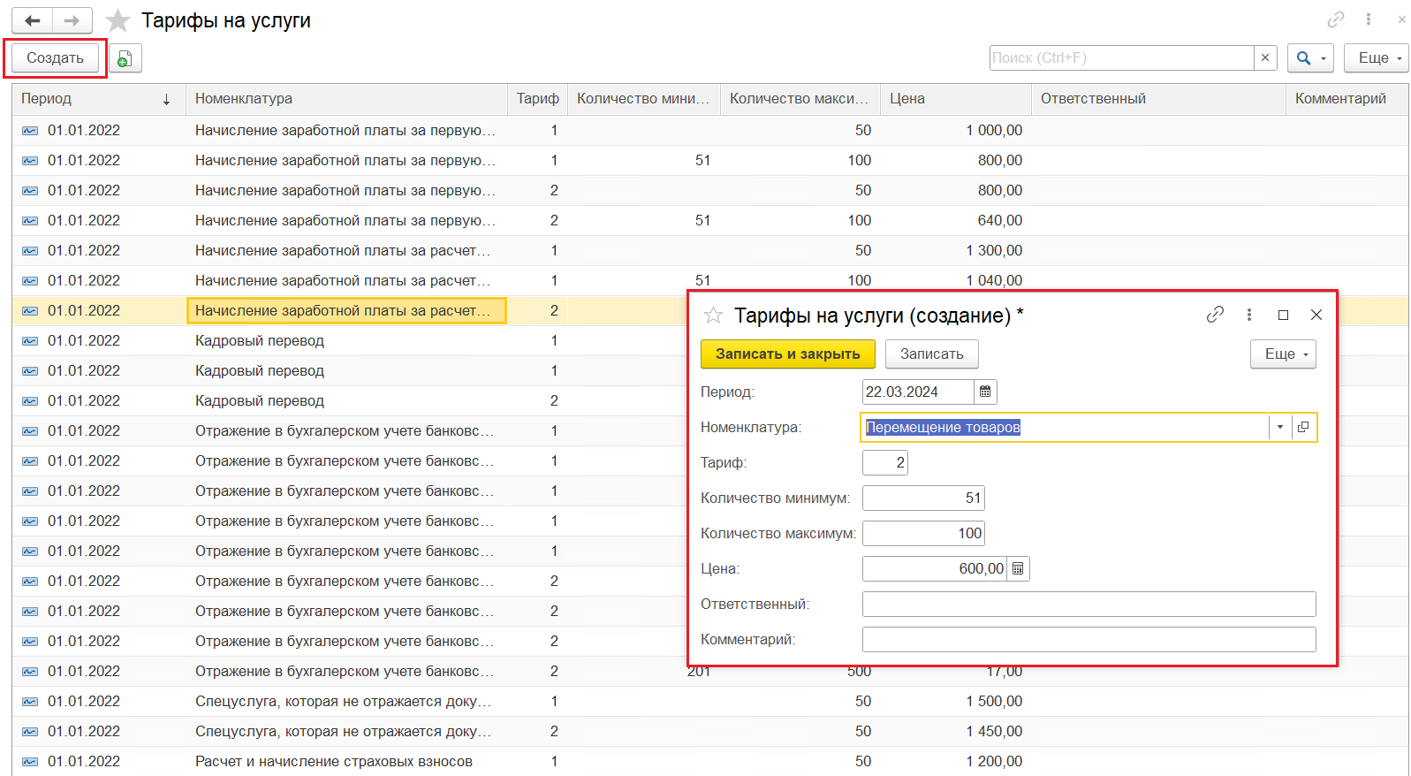
Рис. 6. Тарифы на услуги
- Данные для сводного отчета автоматически приходят в базу, где формируется сводный отчет (база Гаранта с кодом GT), 10 числа каждого месяца после 12:40:00.
Для получения данных из конкретной базы БП/ЗУП/ДО в базу, где формируется сводный отчет (база Гаранта с кодом GT), перейти в раздел «Сообщения интеграции» на вкладку «Команды сервиса интеграции 1С: Шина» и проставить код базы отправителя (GT) и код базы получателя (можно посмотреть в разделе «Участники интеграции») и месяц, за который должен получить данные сводный отчет (важно: дата должна быть за первое число выбранного месяца). Далее нажать на кнопку «Отправить запрос» - «Сервисы интеграции. Выполнить обработку» (рис.7).
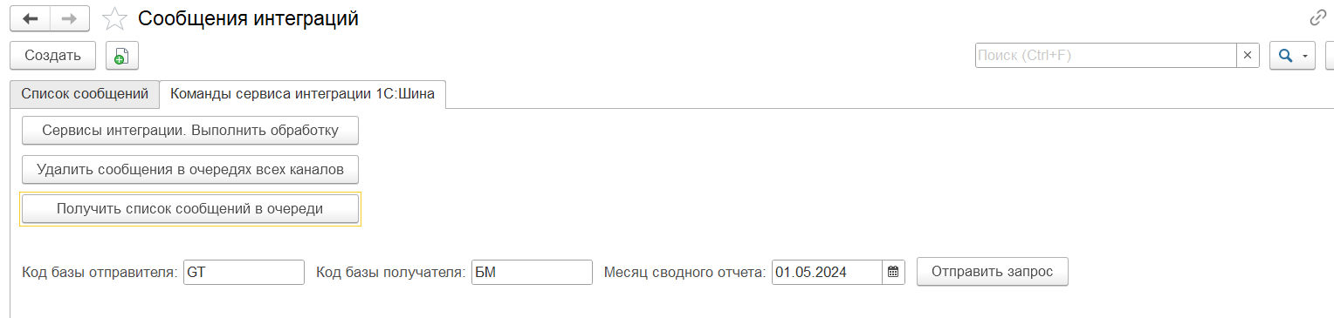
Рис. 7. Отправка запроса
Для просмотра сообщений в очереди нажать на кнопку «Получить список сообщений в очереди» (рис.8).
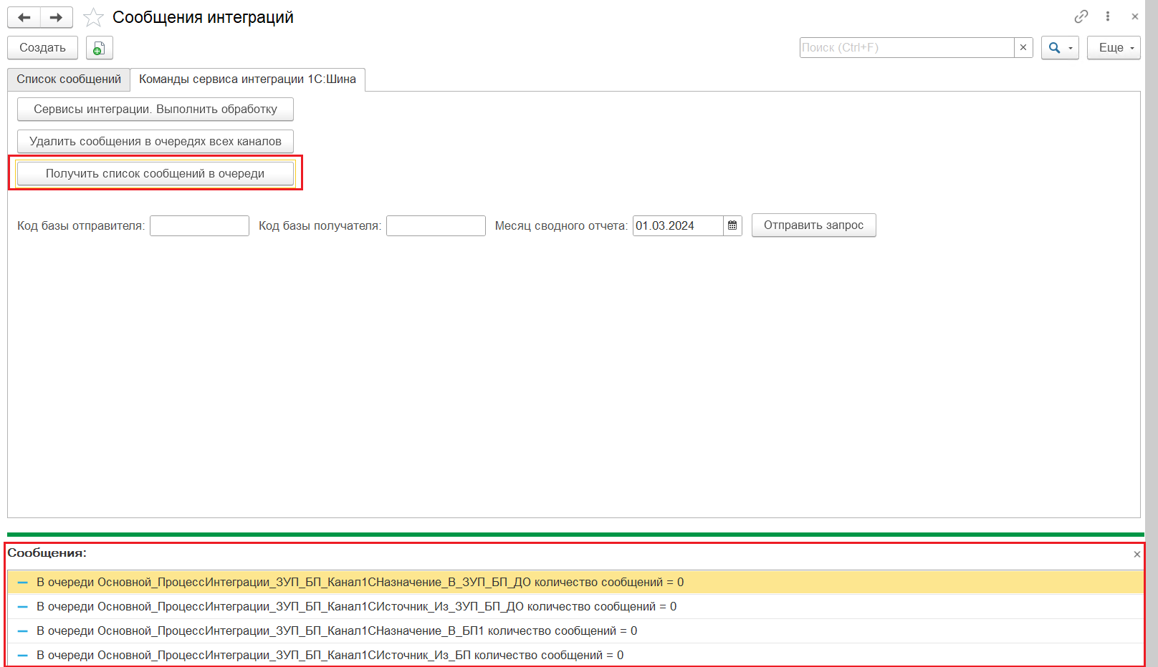
Рис. 8. Сообщения в очереди
На вкладке «Список сообщений» можно отследить отправленный запрос (поле «Параметр тип сообщения»: ЗапросИнформацииПоДокументам) и полученные ответ (поле Параметр тип сообщения»: ОтветНаЗапросИнформацииПоДокументам) (рис.9).
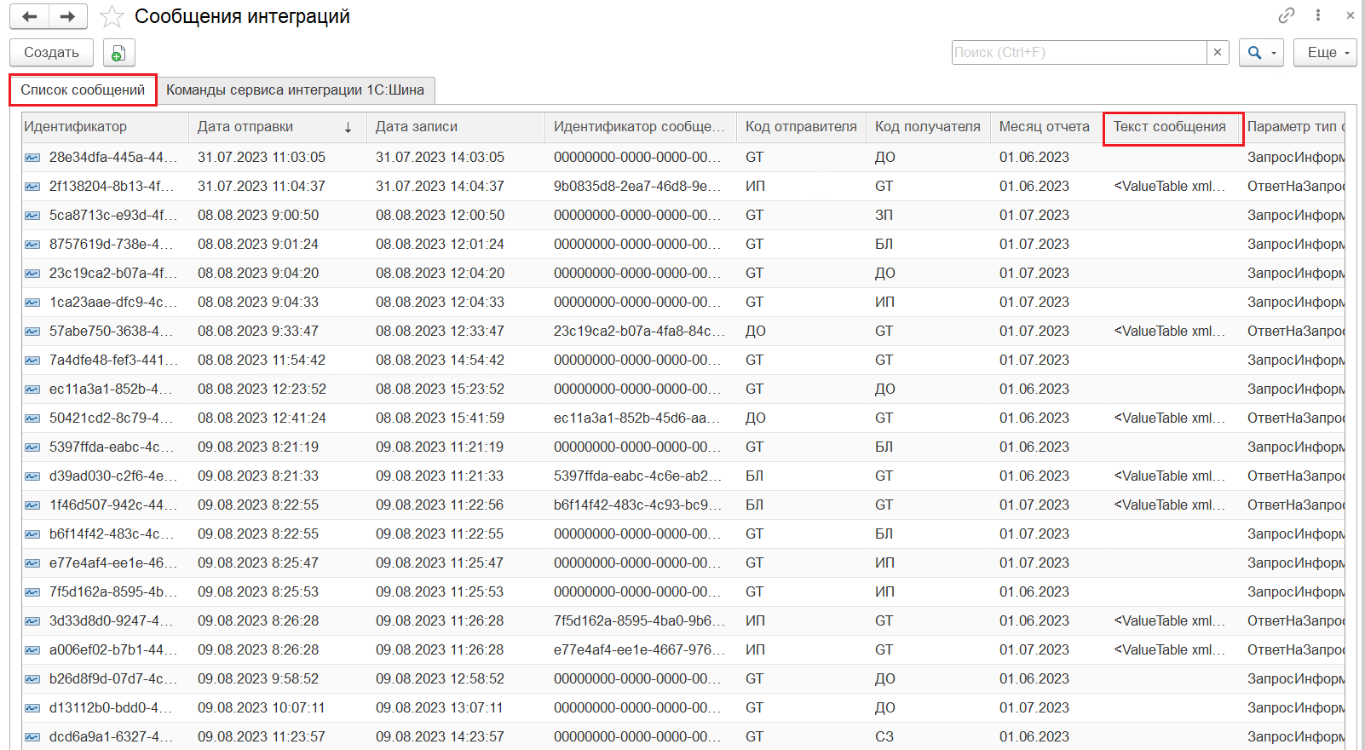
Рис. 9. Сообщения интеграции
- Для просмотра информации о документах, полученных из всех баз БП, ЗУП, ДО и загруженных в базу Гаранта, перейти в раздел «Информация о документах от участников интеграции». В нем собирается информация в разрезе контрагента и в разрезе видов документов с указанием ответственного и количества документов (рис.10).
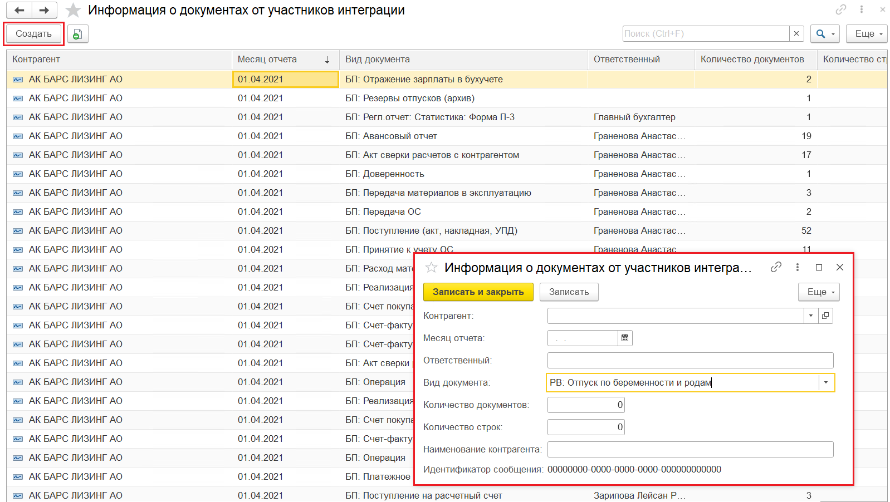
Рис. 10. Информация о документах от участников интеграции
Также в данном разделе можно добавить информацию о документах, введённых вручную, для подсчета их в сводном отчете.
- Для формирования самого сводного отчета перейти в раздел «Сводный отчет по услугам». Для выбора месяца, за который должен формироваться отчет перейти в настройки, далее нажать на кнопку «Закрыть и сформировать» для формирования сводного отчета (рис.11).
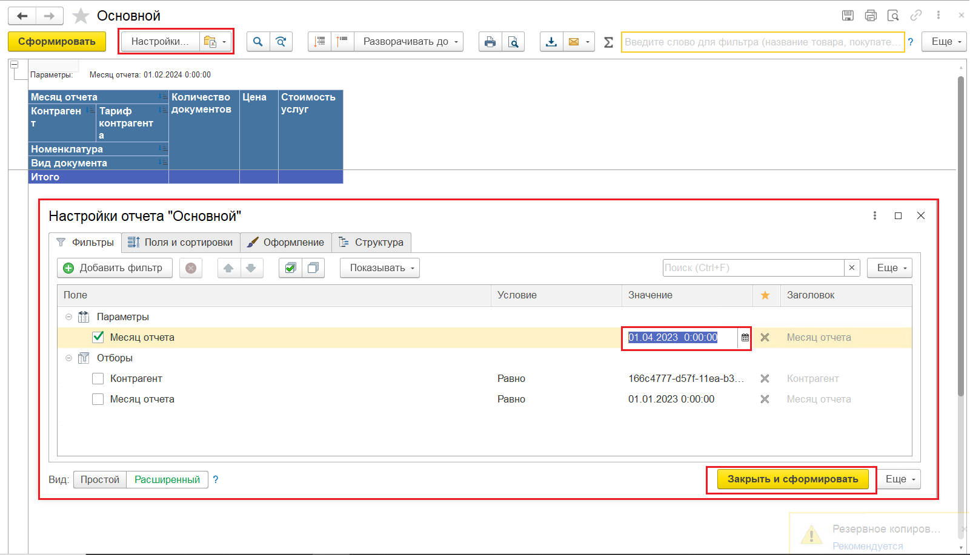
Рис. 11. Настройки отчета
Сводный отчет группируется по контрагенту, номенклатуре (услуге), виду документа. Рассчитывается стоимость услуги в соответствии с тарифом и ценой в разделе «Тарифы на услуги»
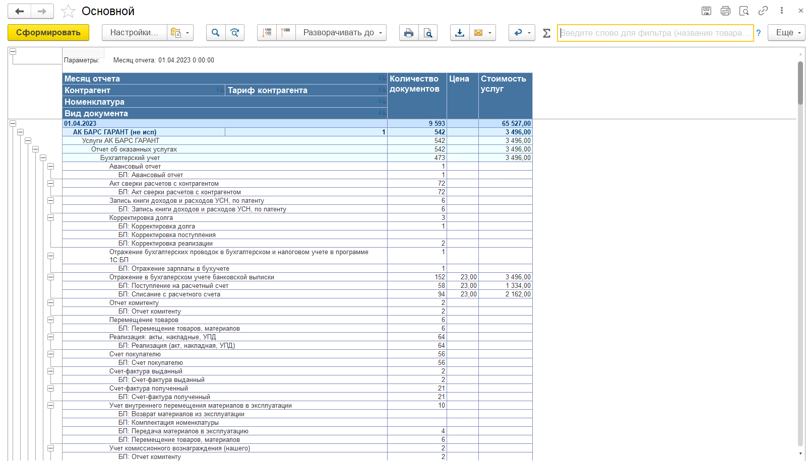
Рис. 12. Сводный отчет

Обращение в техническую поддержку

Контакты технической поддержки:
Телефон: 8 (843) 524 75 53
e-mail: help1c@abgarant.ru

